

COMUNICADO Nº 204/2017

23/11/2017
NIVEL EDUCACIÓN SUPERIOR
SECRETARÍA DE ASUNTOS DOCENTES DE AVELLANEDA
DIRECTIVOS / SECRETARIOS / DOCENTES
Llamado a Concurso de Títulos, Antecedentes y Oposición Cargos Directivos del Nivel Superior.
Área Concursos y Pruebas de Selección
FECHA:
RAMA:
EMITE:
DESTINO:
OBJETO:
TRANSCRIBE:

Secretaría de Asuntos Docentes de Avellaneda cumple en difundir el llamado a Concurso de Títulos, Antecedentes y Oposición de acuerdo con las prescripciones del Estatuto del Docente, Ley Nº 10579 y sus modificatorias Nº 10614, Nº 10693, Nº 10743, Nº 13124 y Decreto Nº 2485/92 y sus modificatorias, Decretos Nº 441/95 y Nº 1189/02 y Resoluciones Nº 11324/97, Nº 4607/98, Nº 1277/99 y Nº 4091/02, con el objeto de proceder a la cobertura con carácter titular del 80% de los cargos vacantes de Director, Vicedirector y Regente de Educación Superior, dependientes de las Direcciones Provinciales de Educación Superior y de Educación Técnico Profesional, que se consignan en el Anexo 1 -IF-2017-04695512-GDEBADTCDGCYE, que consta de ocho (8) fojas que forma parte integrante de la Resolución Nº1483 /17.

Establecer que los aspirantes que se postulen, deberán poseer cargo, módulos u horas cátedra titulares en el Nivel de Educación Superior y/o en Institutos de Formación Técnica de la Modalidad de Educación Técnico Profesional, como condición excluyente a los efectos de poder concursar, además de los requisitos y condiciones generales para los ascensos y específicas para los cargos a los que se convoca y que se consignan en el Anexo 3 -IF-2017- 04687408-GDEBA-DTCDGCYE-, el cual consta de cuatro (4) fojas y en el Anexo 4 IF-2017- 04692523 GDEBA-DTCDGCYE-, el cual consta de una (1) foja, pasando a formar parte integrante de la Resolución Nº1483 /17.

CRONOGRAMA DE ACCIONES

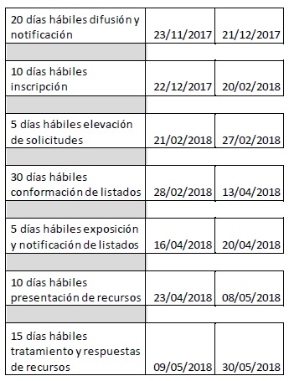

DOCUMENTACIÓN A ENTREGAR POR LOS ASPIRANTES

- Planilla de Inscripción por Triplicado (Anexo 6).
- Constancia avalada por un Directivo del Establecimiento de la antigüedad y calificación docente del nivel al 31/12/2016.
- Copia autenticada de PAD 2016.

NORMATIVA IMPORTANTE A TENER EN CUENTA AL MOMENTO DE LA INSCRIPCIÓN

- Solicitar para fotocopiar la Resolución Nº1483 /17 (Convocatoria a Concurso de Títulos, Antecedentes y Oposición Cargos Directivos del Nivel Superior) y sus Anexos o podrán descargarlos a través de nuestro sitio web www.sadavellaneda.com.ar

Se solicita la NOTIFICACIÓN FEHACIENTE de la totalidad del personal docente titular del establecimiento habilitado por Estatuto y su Reglamentación para aspirar al cargo que se convoca, dentro del período comprendido según Cronograma de Acciones, remitiendo a esta Secretaría de Asuntos Docentes la documentación respaldatoria del proceso de notificación realizado:

Se adjunta al presente comunicado modelo de notificación al personal.


Avellaneda, _______ / ______ / 2017.

La Dirección de la Escuela de Educación ____________ N° _____ del distrito de Avellaneda cumple en notificar al personal docente titular del servicio educativo del contenido de la Resolución N° _______/____ en referencia ____________________________________________________________________________ _______________________________________________________________________________________________________________ dando cumplimiento a lo solicitado por Comunicado N° ______ / 2017 de Secretaría de Asuntos Docentes de Avellaneda.

DNI N° | APELLIDO Y NOMBRES | FIRMA | ACLARACIÓN | FECHA

FIRMA Y ACLARACIÓN
DIRECTOR/A
SELLO

